San Pedro y San Pablo
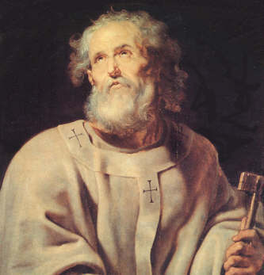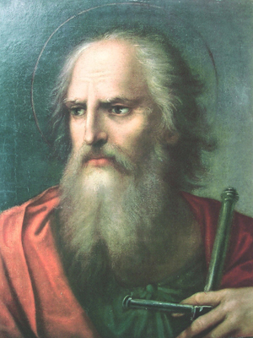
San Pedro, el del a llave, y San Pablo, el de la espada

Se llamaba Simón o Simeón. Fue Jesús quien le cambio el nombre y le puso “Roca” o “Piedra”. Fue el Apóstol de Jesucristo y primer jefe de su Iglesia. Nació en Betsaida, pequeña aldea en la orilla del lago Tiberiades. Murió en Roma entre el 64 y el 67, en la persecución de Nerón.
Era un pescador del mar de Galilea y acaso un trabajador artesano, ya que el lago no daba suficiente pesca para una población como la que en su entorno estaba. Dejó su casa de Cafarnaum para unirse a los discípulos de Jesús en los primeros momentos de su predicación. Luego fue el más cercano a Jesús y el que desde el primer momento, y por voluntad clara de Jesús se convirtió en el jefe del grupo, después del Maestro.
Su propio hermano Andrés, que había sido discípulo del Bautista, fue quien le llevó al Maestro. Y los dos hijos de Zebedeo, Santiago y Juan, fueron sus más estrechos apoyos.

Según los relatos evangélicos Pedro es el que estuvo en todos los pasos esenciales que afectaron al grupo apostólico. Si al final de su vida le negó tres veces, en resto de su historia fue una itinerario de actos de amor y adhesión al Maestro.

Desaparecido Jesús (hacia el año 30 d. C.), San Pedro se convirtió en el líder indiscutido de la diminuta comunidad de los primeros seguidores del Nazareno. La primera parte de los Hechos de los Apóstoles se centra sobre todo en su figura. El fue objeto de la fidelidad de los primeros cristianos y el centro de las persecuciones que se suscitaron pronto. Hacia el año 44 fue encarcelado por orden de Herodes Agripa, pero consiguió escapar y abandonó Jerusalén, dedicándose a propagar la nueva religión por Siria, Asia Menor y Grecia. En el “encuentro” de Jerusalén (hacia el 48 o 49), apoyó la línea de Pablo de abrir el cristianismo a los gentiles, frente a quienes lo seguían ligando a la tradición judía.

Los últimos años de la vida de San Pedro están envueltos en la leyenda. La tradición cristiana afirma que llegó a Roma, donde ejerció un largo apostolado. En la persecución suscitada por Nerón fue crucificado, y la tradición dice que pidió ser puesto cabeza abajo para no morir igual que su amado Maestro al que había negado. La Iglesia celebra su fiesta el 29 de Junio con especial solemnidad, pues lo considera el fundamento de su existencia, por explicita voluntad de Jesús
Pedro fue enterrado en los entonces descampados del montículo Vaticano de Roma. Una tradición poco contrastada sitúa su tumba en la colina del Vaticano, lugar en donde luego el emperador Constantino hizo levantar en el siglo IV la basílica de San Pedro y San Pablo.

Y es que el recuerdo de Pedro estuvo siempre ligado al de San Pablo, que también murió en Roma decapitado por la espada.

Las información sobre el gran apóstol de los gentiles están contenidas en "Los Hechos de los Apóstoles" y en las 14 cartas del santo o a él atribuidas. Son verdaderamente interesantes. Nació en la ciudad de Tarso, en el Asia Menor, quizás unos diez años después de Jesucristo. Su nombre era Saulo y lo latinizó como ciudadano romano que era, por ser Tarso una colonia con especial privilegio. Era de familia judía de la tribu de Benjamín y de la secta de los fariseos. Fue educado en toda la rigidez de las doctrinas de los fariseos y aprendió muy bien el idioma griego popular o “koiné” que era el que hablaban las gentes cultas de Europa.
Tuvo que ser de familia económicamente desahogada, pues fue enviado a Jerusalén con el escriba Gamaliel. Después de la muerte de Jesús, volvió a Jerusalén y se encontró con que los seguidores del Galileo se habían extendido mucho. Con su grupo fariseo emprendió una feroz persecución contra los cristianos. Al primero que mataron fue al diácono San Esteban y mientras los demás lo apedreaban, Saulo les cuidaba sus vestidos, demostrando así que estaba de acuerdo con este asesinato. Pero Esteban murió rezando por sus perseguidores y obtuvo pronto la conversión de este terrible enemigo.
Saulo salió para Damasco con órdenes de los jefes de los sacerdotes judíos para apresar y llevar a Jerusalén a los seguidores de Jesús. Pero por el camino una luz deslumbrante lo derribó del caballo y oyó una voz que le decía: "Saulo, Saulo ¿por qué me persigues?". Él preguntó: "¿Quién eres tú?- y la voz le respondió: "Yo soy Jesús el que tú persigues". Pablo añadió: "¿Señor, qué quieres que yo haga?" y Jesús le ordenó que fuera a Damasco y que allá le indicaría lo que tenía que hacer. Desde ese momento quedó ciego y así estuvo por tres días.
Y allá en Damasco un discípulo de Jesús lo instruyó y lo bautizó, y entonces volvió a recobrar la vista. Desde ese momento dejó de ser fariseo y empezó a ser apóstol cristiano. Recorrió luego toda Asia Menor, acaso llegó hasta Iberia (la tradición lo sitúa en Tarragona) y fue apresado cuando de nuevo fue a Jerusalén, siendo enviado a Roma, pues como ciudadano romano tenía derecho a apelar al César, para ser juzgado.
Después se pierde su pista y es también la tradición la que le supone en la persecución de Nerón en Roma hacia el 69. Allí fue decapitado. Junto a San Pedro pasó a engrosar la primera gran lista de mártires y de figuras celestes protectora y merecer la celebración festiva al recordar su figura y sus hazañas.

